1.公网地址与私有地址的区别

公网地址：这些IP地址分配给注册并向Inter NIC提出申请的组织机构。通过它直接访问因特网。

私有地址（Private address）：属于非注册地址，专门为组织机构内部使用，也就是只能在局域网或私有网络中使用。

1. 三类私有地址的范围

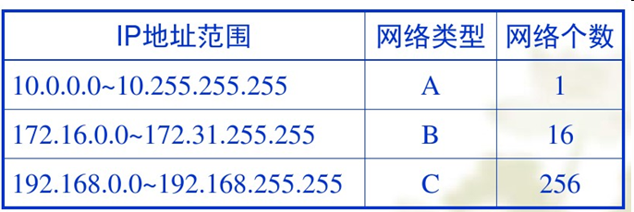

1. 网络地址转换NAT基本信息

定义：属接入广域网(WAN)技术,是一种将私有(保留)地址转化为公有(合法)IP地址的转换技术。

作用：a.解决了lP地址不足的问题。b.隐藏并保护网络内部的计算机。

基本原理：当使用私有地址的数据报到达NAT设备时，NAT设备负责将数据报中包含的私有地址翻译成公有地址然后再转发数据报，反之亦然。

#NAT通常不是独立设备，而是路由器、防火墙和交换机中的内嵌功能。

1. 网络地址转换的分类
2. 静态地址转换(一对一的转换)：

基本概念：将内网IP地址一对一地转换成外网IP地址，要求申请到的合法IP地址足够多，能够和内网IP一一对应。用于内网IP隐藏。无法缓解IP地址危机问题。

使用场合：静态NAT一般用于那些需要固定的合法IP地址的主机。如Web服务器、FTP服务器、E-mail服务器等。(能够受到防火墙的保护，又不影响外部主机对它的访问)

1. 动态网络地址转换:

基本概念：将内部网络中某个网段的IP地址动态映射一个或多个公共网络中的合法IP地址，使用的是多对多的映射，使该网段中的主机都可以共享一个合法IP地址访问互联网。

基本原理：将多个外网合法的地址组织起来，形成一个可用的NAT池。当内网IP需要上网时，从NAT池中获取一个可用的外网IP地址，当主机用完后，就归还该地址。

与静态的区别：与静态NAT的区别在于动态NAT的地址转换是临时的。

#对于NAT池，如果同时联网用户太多，可能出现地址耗尽的问题。

1. 网络端口地址转换（NAPT）：

基本概念：NAT支持把多个私有IP地址映射为一个合法IP地址，这时各个主机通过端口进行区分，这就是网络端口地址转换技术。

缺陷:会加大NAT设备的负担，影响其转发速度。使用PAT技术的局域网规模不应太大。

1. NAT的优缺点

优点：

◆节约使用因特网地址

◆解决相同IP地址的负载扩展（均衡）

◆消除重新编址：当网络环境发生变化时，使用NAT可以允许现有的地址方案继续存在

缺点：

◆增加了延迟，

◆降低了地址的可跟踪性。

◆失去某些应用功能。（有些要求特定的源端口和源地址的应用程序）